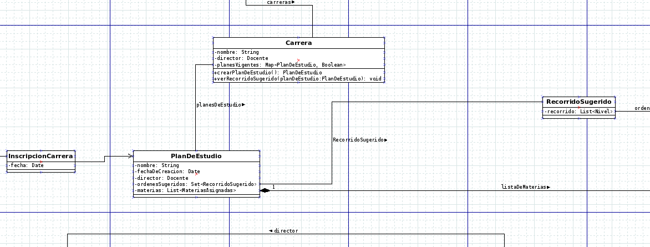
BREVE DOCUMENTACION

En esta imagen se que ve las carreras tienen planes de estudio, desde la carrera se tiene un Map, que nos da como key el plan en si , y el valor de esa clave es un boolean , que si es true esta vigente y false si no lo esta.

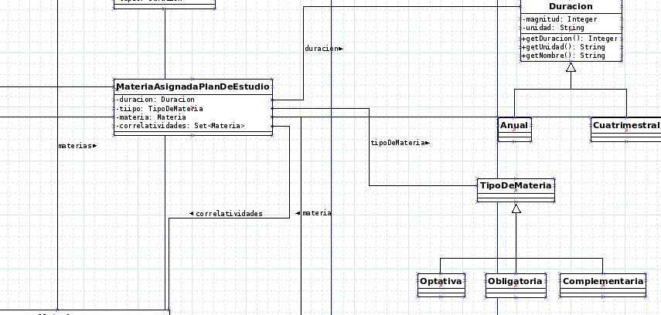
En esta parte vemos como las materias usan un cierto tipo de adaptador donde MateriaAsignadaPlanDeEstudio, pertenece a la lista de materias de un plan de estudio y la función es agregarle las características correspondientes al plan de estudio de esa carrera, como duración, tipo, correlatividades.
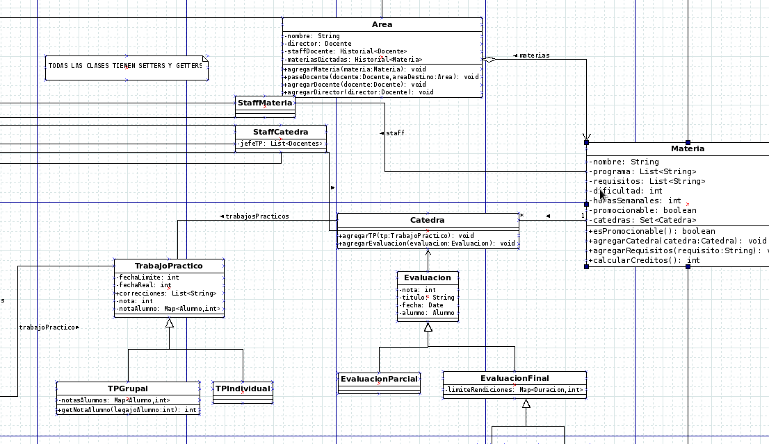
Esta imagen corresponde a las Áreas y las Materias. Las Áreas como se ve en la imagen tiene, Materias, y estas a su vez tienen Cátedras. Materia y Cátedra, tienen sus respectivos Staff, que son los integrantes que participan de las mismas. También se muestra que según cada cátedra, hay evaluaciones, que pueden ser parciales o finales. Como también Trabajos Prácticos, que son o grupales o individuales.

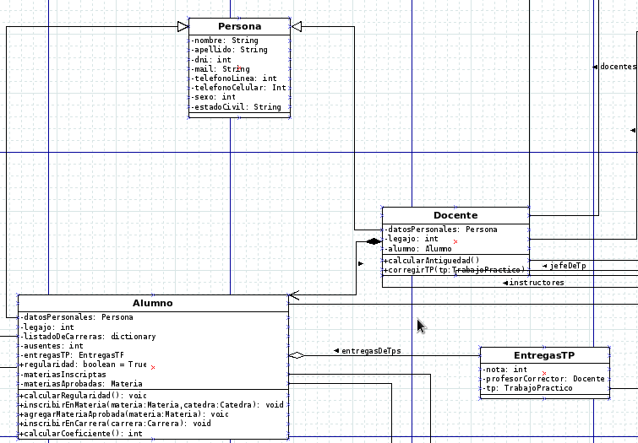
Acá se ve que la forma en la que decidimos crear a los alumnos y docentes , es utilizando una jerarquía.
El docente cuando pasa a ser alumno lo que se hace, es agregarse a la variable que tiene llamada alumno, el alumno que se creo con los datos del docente. Así el docente conoce los datos suyos de alumno y los datos suyos de docente.

Para poder resolver el problema de andar recordando varias cosas con el transcurrir del tiempo(materias, docentes, etc...), creamos una clase genérica que adapte nuestro objeto determinado por otro con los datos de las fecha. Esta clase se llama Historial y se basa en una lista de objetos unitarios Antecedentes que tienen la información adicional(fecha de inicio y fin) al objeto en si.

